НЕ НАЗЫВАЙТЕ УМЕРШИХ ОТ СПИДА ЖЕРТВАМИ
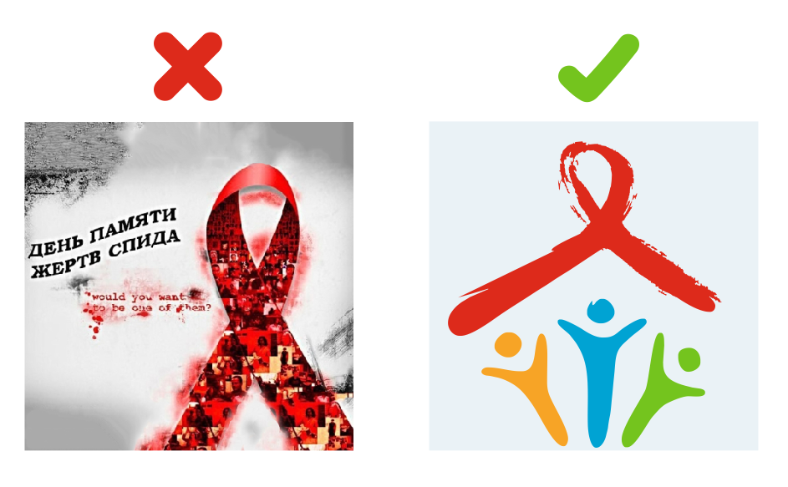
День памяти умерших от СПИДа появился ровно 40 лет назад, в далеком 1983 году. Тогда же люди стали прикреплять на одежду красную ленточку, чтобы выразить свою солидарность с мерами, в том числе направленными на снижение стигмы и дискриминации по отношению к людям с ВИЧ. В то время люди мало знали о ВИЧ-инфекции. Из-за страха перед новой неизвестной болезнью и дефицита научной доказанной информации родилось множество мифов. Так, ВИЧ именно тогда окрестили чумой, и, хотя ВИЧ не передается по воздуху, это определение оказалось крайне «живуче». Тогда же родилось движение ВИЧ-диссидентов, которые отрицали существование ВИЧ и призывали отказываться от лечения. Это привело к многим смертям, в том числе от СПИДа умерли многие активисты этого движения. Однако теория ВИЧ-диссидентства остается привлекательной для тех, кто боится стать «отверженным».
Стоит сказать, что подобная терминология как раз внесла свой вклад в стигматизацию ВИЧ-положительных людей, обособляя их от общества. Также этому способствовали первые мировые информационные кампании, которые строились на запугивании населения. Подобная тактика в итоге оказалась неэффективной в профилактике. Пока, наконец, в разных странах информационные специалисты не пришли к концепции грамотного сбалансированного информирования.
В 2019 году была подписана новая редакция Информационной стратегии по ВИЧ в Республике Беларусь (первая редакция – в 2012 году). Информационная стратегия содержит прогрессивные стандарты информирования населения об этой теме. В процессе реализации стратегии информационное поле Беларуси качественно изменилось, и такие определения, как «жертвы СПИДа», «зараженные», «чума» и т.п. стали встречаться гораздо реже.
Однако информационные материалы из прошлого все еще появляются. Например, при подготовке публикаций из свободных источников в интернете до сих пор копируется и размещается устрашающая иллюстрация с кровавыми пятнами, а в текстах упоминаются термины 40-летней давности. Подобные материалы, созданные из лучших побуждений, приводят к противоположному от ожидаемого результату: такими изображениями и текстами вы не мотивируете людей пройти тест или получить консультацию.
Что не так со словом «жертва»? Изначально День памяти в каждое третье воскресенье мая был назван International AIDS Candlelight Memorial (candlelight memorial ceremony – это мемориальная церемония зажжения свечей). В названии нет слово «жертвы», но оно появилось как интерпретация названия. Причины этого понятны и упоминаются выше. Но прошло уже достаточно времени, чтобы уйти от устаревших определений и говорить о прогрессе, которого мы добились в борьбе с ВИЧ и СПИДом.
Антиретровирусная терапия, появившаяся в 90-х годах, признана гигантским прорывом и сегодня продолжает спасать жизни. В последние годы появились новые лекарства и методы лечения. Активно продвигается тестирование и даже самотестирование на ВИЧ. ВИЧ-положительные активисты вносят неоценимый вклад в информационную работу. Чем грамотнее подается информация на тему ВИЧ, тем более люди готовы обсуждать средства защиты от инфекций со своими партнерами, проходить тестирование, следить за своим здоровьем, вовремя принимать терапию.
Мы призываем специалистов руководствоваться современными стандартами при подготовке информационных материалов. Мы не призываем к снижению значимости темы ВИЧ – это так же опасно. При подготовке материалов рекомендуем соблюдать баланс.
Кроме того, что такая подача информации помогает остановить распространение ВИЧ, она подчеркивает наше уважение к памяти умерших людей, к активной социальной позиции людей, живущих с ВИЧ, работающих в партнерстве с медицинскими специалистами. Прогрессивная подача информации способствует созданию здорового, справедливого и равноправного мира для будущих поколений.

Экспертный совет
информационной стратегии по ВИЧ в Республике Беларусь

